1、课程名称：Properties子类

2、知识点

2.1、上次课程的主要知识点
Stack子类。

2.2、本次预计讲解的知识点
Properties程序类的使用。

3、具体内容（★★★★★）
Properties是专门负责属性信息操作的类，而且Properties属于Hashtable子类。
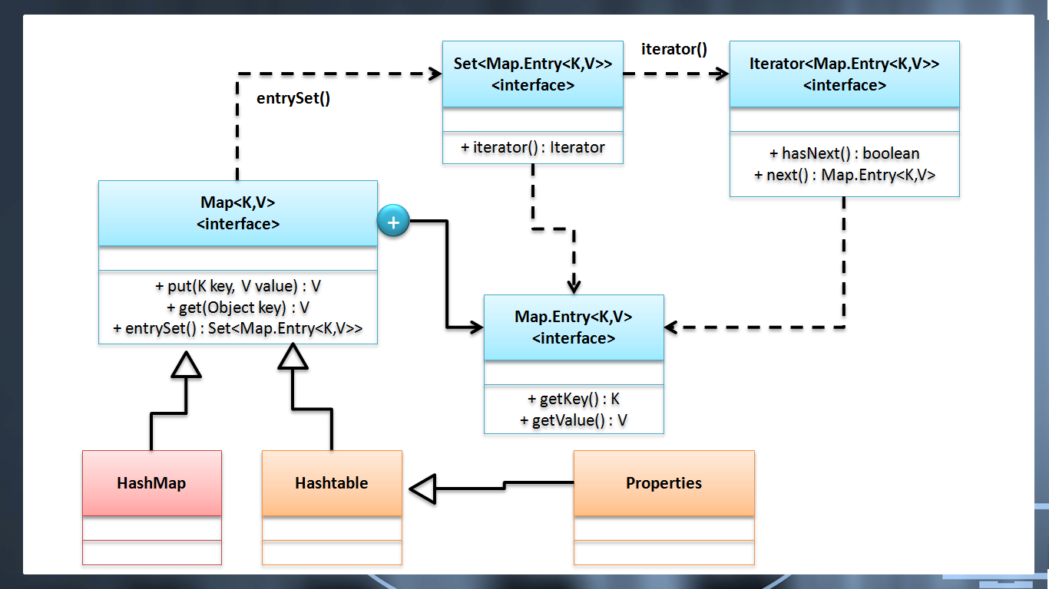
但是Hashtable可以保存各种数据类型，而Properties类只能够进行字符串数据的保存，因为其主要是进行资源文件操作的。但是需要注意的是，在使用Properties类的时候使用的是子类中定义的方法：
· 构造：public Properties()；
· 设置属性：public Object setProperty(String key, String value)；
· 取得属性：public String getProperty(String key)，如果内容不存在返回null；
· 取得属性：public String getProperty(String key, String defaultValue)，内容不存在返回默认值。
范例：测试Properties类的使用
package cn.mldn.demo;
import java.util.Properties;
public class TestDemo {
public static void main(String[] args) throws Exception { // 直接抛出
Properties pro = new Properties() ;
pro.setProperty("BJ", "北京") ;
pro.setProperty("NJ", "NanJing") ;
System.out.println(pro.getProperty("BJ"));
System.out.println(pro.getProperty("SH"));
System.out.println(pro.getProperty("SH","SH不在"));
}
}
在Properties类中提供有两个重要的操作方法。
范例：将属性输出到指定输出流中
· 方法：public void store(OutputStream out, String comments) throws IOException；
package cn.mldn.demo;
import java.io.File;
import java.io.FileOutputStream;
import java.util.Properties;
public class TestDemo {
public static void main(String[] args) throws Exception { // 直接抛出
Properties pro = new Properties();
pro.setProperty("BJ", "北京");
pro.setProperty("NJ", "NanJing");
pro.store(new FileOutputStream(new File("E:" + File.separator + "area.properties")), "Area Info");
}
}
范例：从输入流读取属性信息
· 方法：public void load(InputStream inStream) throws IOException
package cn.mldn.demo;
import java.io.File;
import java.io.FileInputStream;
import java.util.Properties;
public class TestDemo {
public static void main(String[] args) throws Exception { // 直接抛出
Properties pro = new Properties();
pro.load(new FileInputStream(new File("E:" + File.separator + "area.properties")));
System.out.println(pro.getProperty("BJ"));
System.out.println(pro.getProperty("TJ"));
}
}
资源文件中的中文必须经过编码转换。

4、总结
当Properties与国际化程序结合的时候会发现非常好用，其中不要忽略了ResourceBundle类的使用。

